عمل

اوراق

الرقمیة

المهارات

مادة

هـ

١٤٤٤

للعام

الثاني

الدراسي

الفصل

:
الطالب

اسم

..………………………………………………………………………………………..……………………………………………………

:
الفصل

………

/
١

:
المادة

معلم
:
الدراسي

المقرر
اسم الطالب: …………………………………………………….. الفصل: ١/ …………
- صل رقم المصطلح بالتعريف المناسب له:
التعريف | الرقم | المصطلح | الرقم
شبكة عالمية تتكون من ملايين الحواسيب التي تتبادل المعلومات، وتعد اكبر شبكة حاسب. |  | مزود خدمة الانترنت ISP | 1
وهو الجهاز الذي يربط الحاسب بمزود الخدمة. |  | شبكة الانترنت | 2
هو شركة الاتصالات التي توفر لك إمكانية الاتصال بالإنترنت. |  | جهاز الموجه | 3
قد يكون سلكي او لاسلكي. |  | الاتصال بالانترنت | 4
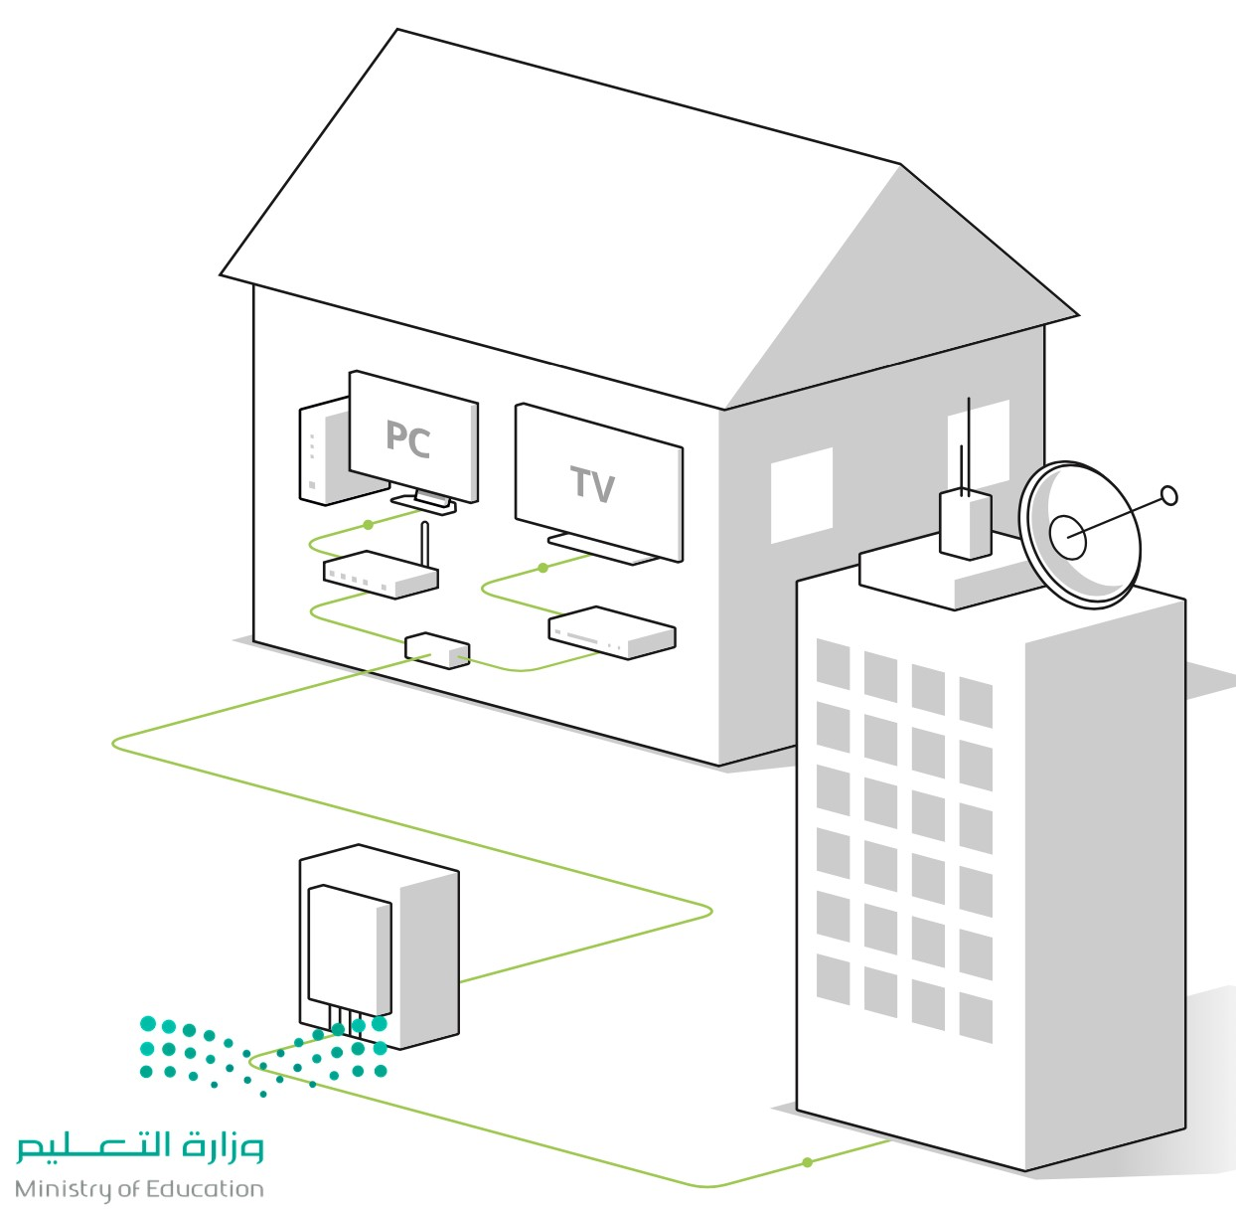
اسم الطالب: …………………………………………………….. الفصل: ١/ …………
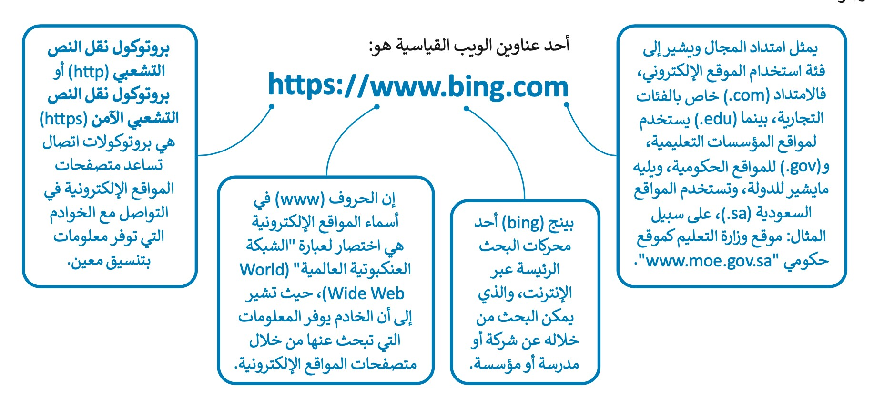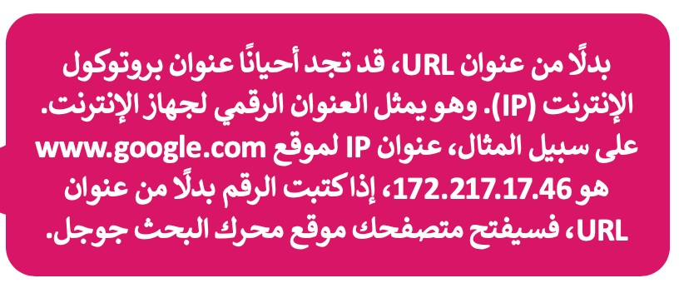
 | - اكتب كلمة( صح ) او (خطأ) امام العبارات التالية:
(…………….….) | بروتوكول النص التشعبي الامن هو https
(…………….….) | بروتوكولات الاتصال تساعد متصفحات المواقع الالكترونية في التواصل مع الخوادم.
(…………….….) | الحروف (www) هي اختصار لعبارة world wide web.
(…………….….) | امتداد الموقع .com خاص بالفئات التعليمية
(…………….….) | عنوان بروتوكول الانترنت (ip) يمثل العنوان الرقمي لجهاز الانترنت.
(…………….….) | قد يتشابه عنوان ip لاكثر من جهاز متصل بالانترنت.
(…………….….) | لكل جهاز متصل بالانترنت وموقع الكتروني عنوان (ip) خاص فيه
اسم الطالب: …………………………………………………….. الفصل: ١/ …………
- اكتب المصطلح المناسب للمعايير الاساسية التالية في تقييم المصادر الالكترونية:
تكمن أهمية هذا المعيار في معرفة الجهة المسئولة عن الموقع للتحقق من مصداقية المعلومات. |  | .……………………………
يتم تحقيق معيار "هدف الموقع" من خلال تحديد الغرض من المعلومات. يجب
أن يكون الغرض من الموقع الإلكتروني واضحًاً سواء كان إعطاء المعلومات أو التدريس أو البيع أو الترفيه أو تقديم الخدمات. |  | .……………………………
يتحقق معيار "دقة المعلومات" من خلال مدى دقة وصحة المعلومات المقدمة.
من المهم أيضا معرفة صلاحية الروابط المعروضة فيه. |  | .……………………………
يتحقق معيار "حداثة الموقع" من خلال:  تاريــــخ إنشاء الموقع، وآخر تحديث للموقع والمعلومات المعروضة فيه. |  | .……………………………
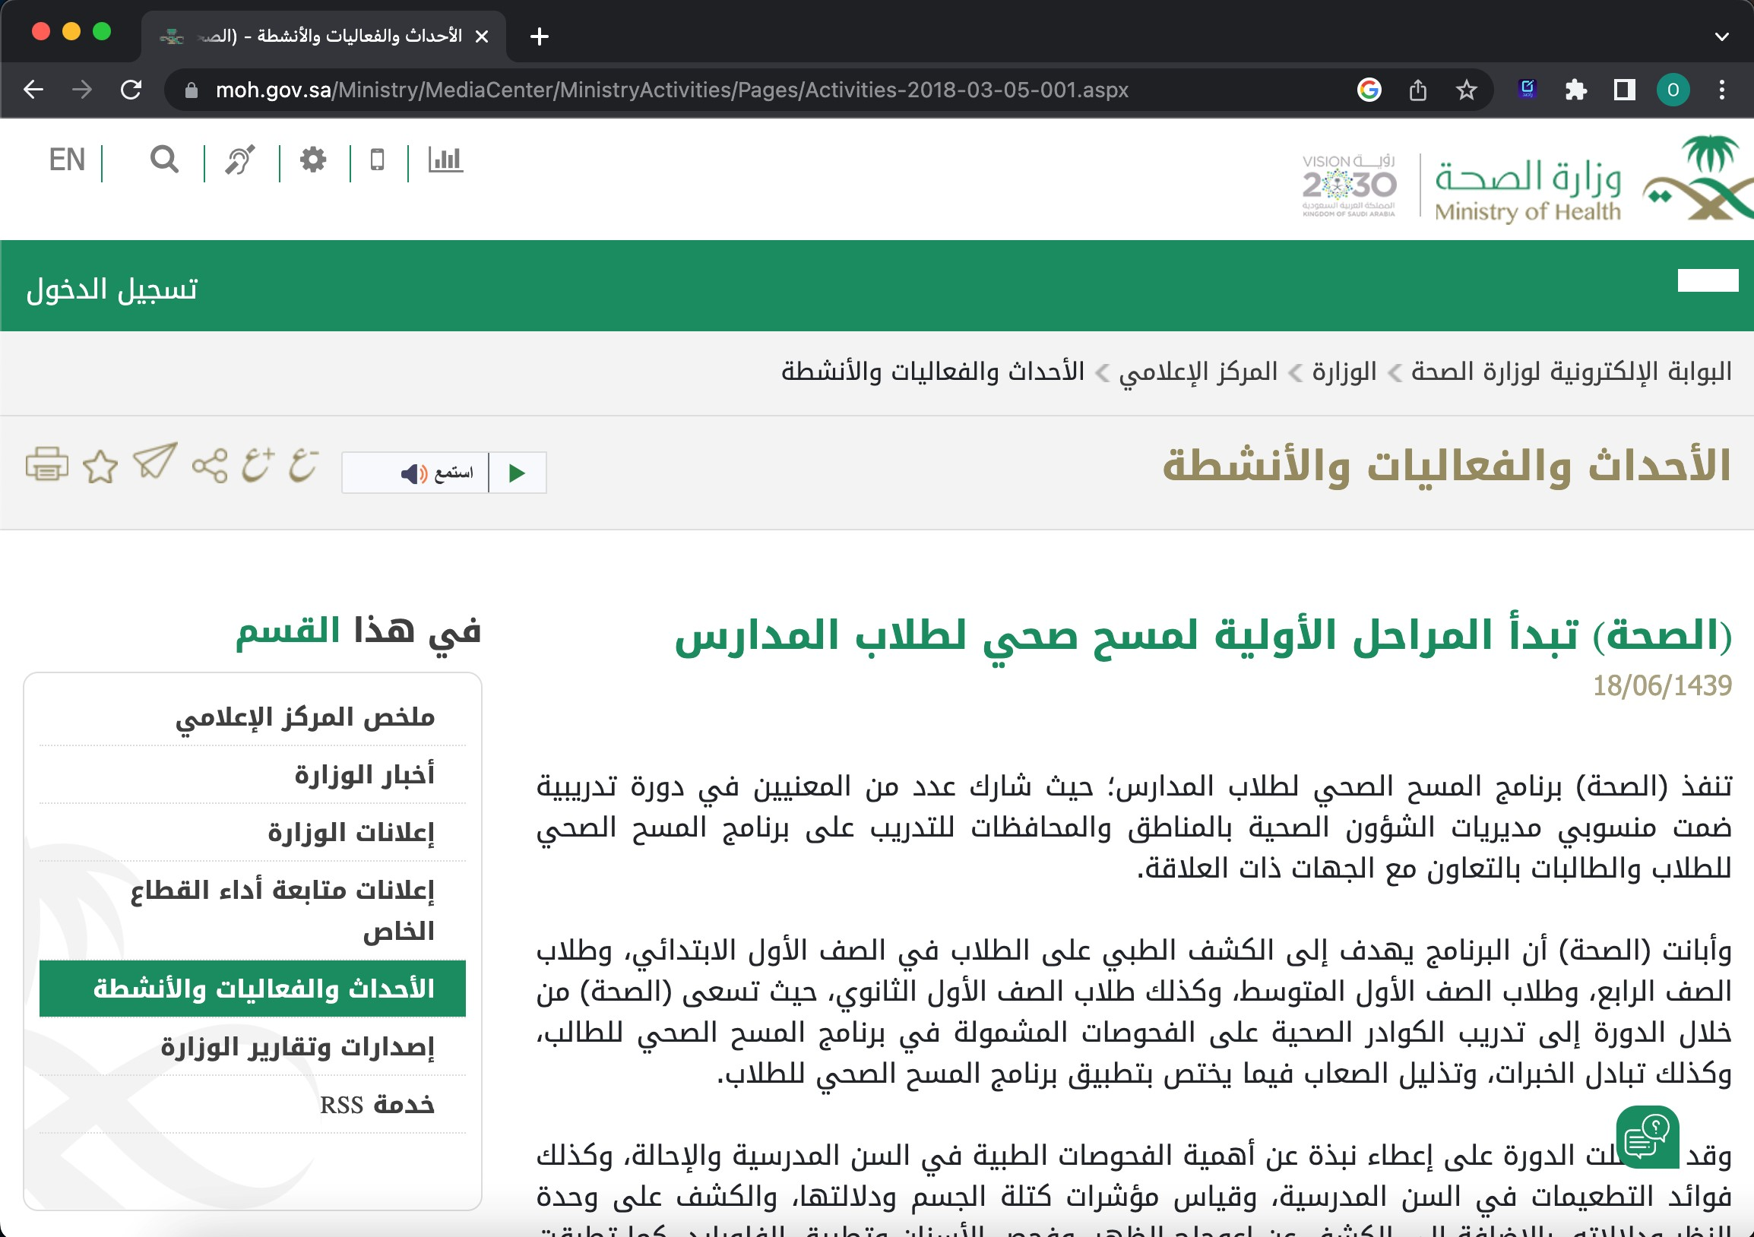
- امامك صفحة من موقع، قيم الصفحة من خلال المعايير الاساسية لتقييم المصادر الالكترونية..
……………….…………………………………………………………………………………………………………………
.….………………………………………………………………………………………………………………… …………
……………….…………………………………………………………………………………………………………………
……………….…………………………………………………………………………………………………………………
اسم الطالب: …………………………………………………….. الفصل: ١/ …………
- اكتب كلمة( صح ) او (خطأ) امام العبارات التالية:
(…………….….) | يمكنك تعيين موقع ويب محدد كصفحة رئيسية لمايكروسوفت إيدج والوصول إليه بسهولة باستخدام رمز الصفحة الرئيسية في شريط أدوات المتصفح.
(…………….….) | يمكنك تعيين الصفحة الرئيسية لتكون صفحة بداية البرنامج.
(…………….….) | يمكنك تصفح المواقع الإلكترونية والبحث في الشبكة العنكبوتية عبر الإنترنت عن المعلومات والصور والوسائط المتعددة، وتصفية النتائج باستخدام الكلمات المفتاحية المناسبة ثم حفظها على الحاسب الخاص بك.
(…………….….) | تسمح لك عوامل التصفية بتخصيص نتائج البحث عن الصور وفق حقوق الملكية الفكرية للعثور على ما تريده بالضبط.
(…………….….) | إذا كنت تريد تنزيل مقطع فيديو مفيد، فستحتاج إلى برنامج يسمى مساعد تنزيل مقاطع الفيديو(Video Download Helper). لكن تذكر أنه يسمح بتنزيل مقاطع الفيديو مجانية الاستخدام فقط.
(…………….….) | يمكنك تصفية نتائج البحث وفقا لمدة الفيديو، لكن تذكر أنه كلما طالت مدة مقطع الفيديو كلما زاد حجم الملف.
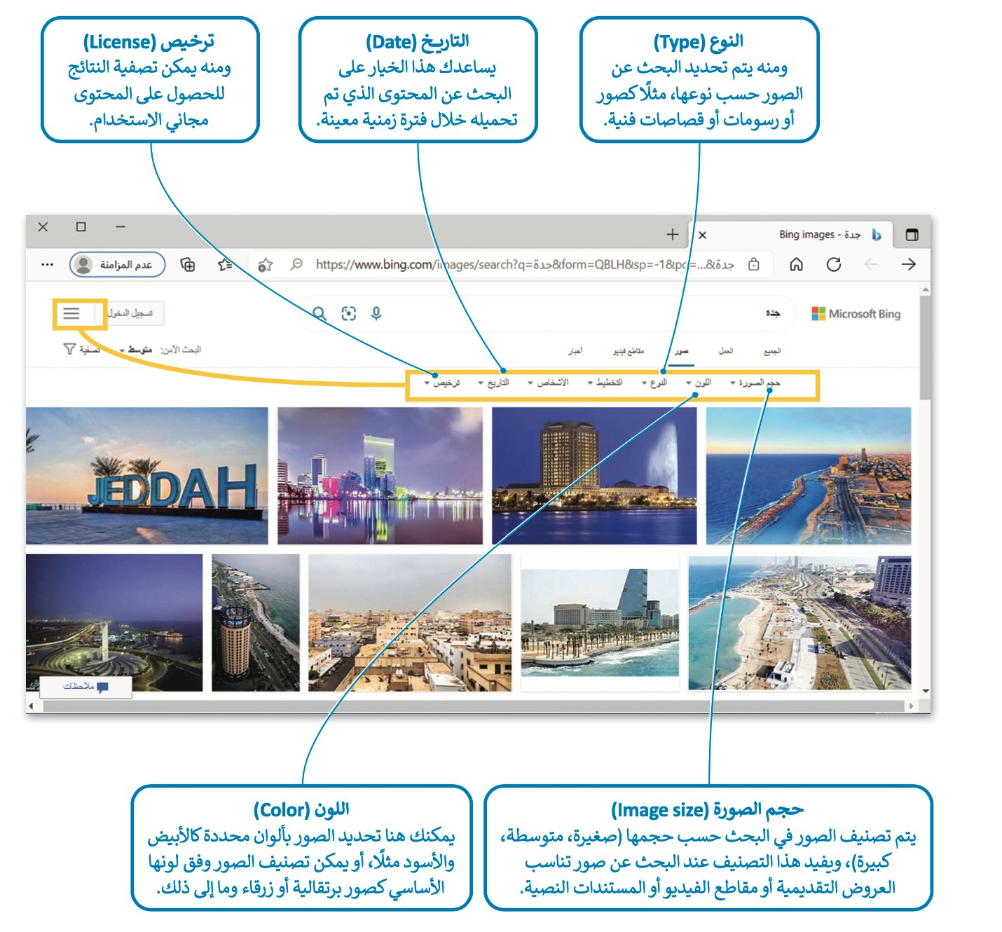
- اكتب عوامل تصفية البحث من خلال اكمال الفراغات بالصورة التالية:
……
……
……
………
……
..………
..………
..………
..………
..………

(واجب)
..……………………………………………………
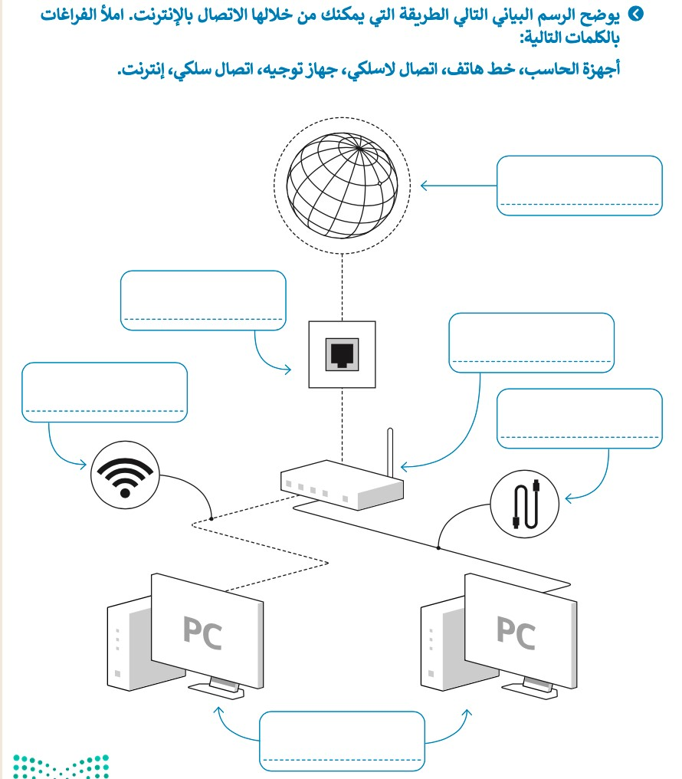
- من خلال استخدام احد محركات البحث بالانترنت، اكتب معنى الاختصارات التالية:

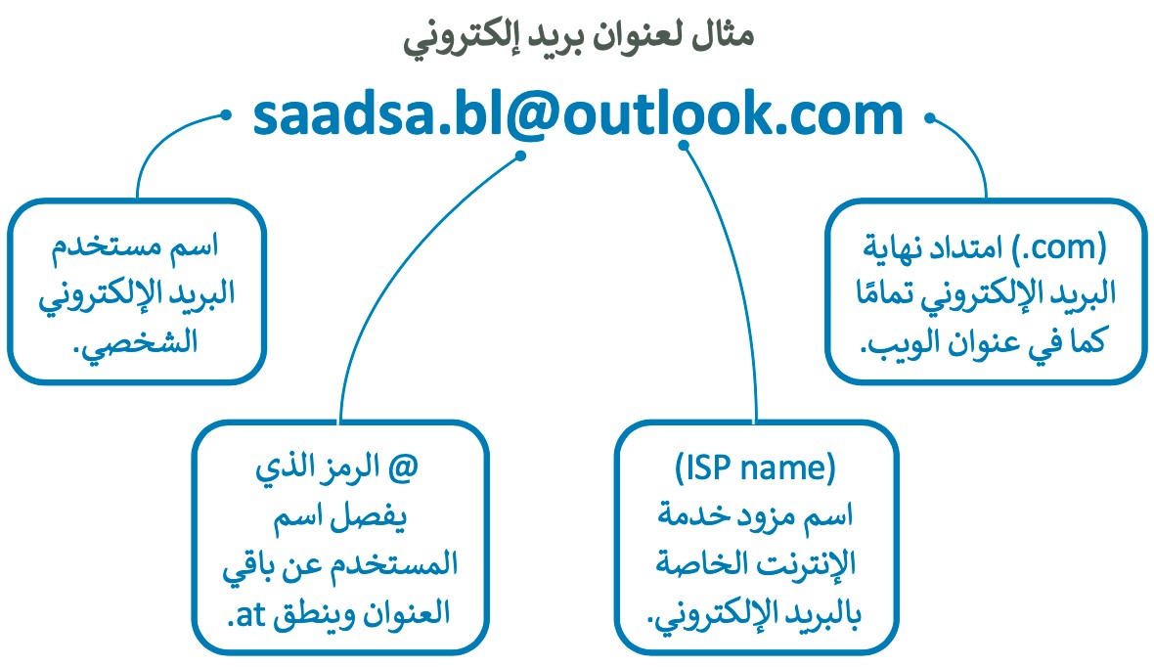
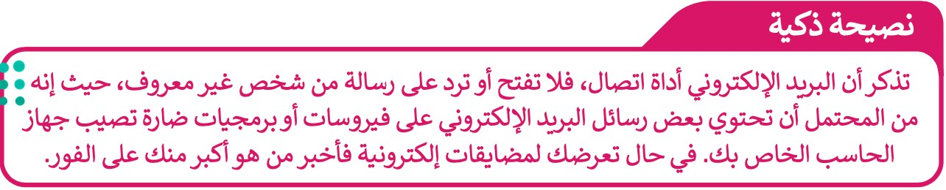
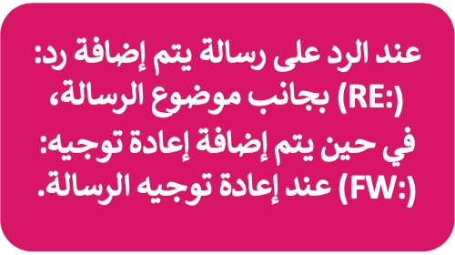
الثاني ارسال واستقبال رسائل البريد الالكتروني
اسم الطالب: …………………………………………………….. الفصل: ١/ …………
- اكتب كلمة( صح ) او (خطأ) امام العبارات التالية:
(…………….….) | يعد البريد الإلكتروني أحد أهم الأدوات الرئيسة في التواصل عبر الإنترنت.
(…………….….) | البريد الالكتروني هو وسيلة لتبادل الرسائل بين شخصين أو أكثر.
(…………….….) | يستغرق وصول الرسالة من المرسل للمستلم يوم او اكثر حسب الموقع الجغرافي.
(…………….….) | يمكن إنشاء حساب بريد إلكتروني مجاني بواسطة خدمات البريد الإلكتروني المجانية مثل جي  ً  .(Outlook)وأوتلوك(Yahoo)وياهو (Gmail) ميل
(…………….….) | تطبيق البريد الإلكتروني (Mail)، هو غير مجاني الاستخدام ويمكن تنزيله من متجر ويندوز (Windows Store).
(…………….….) | لإرسال بريد إلكتروني نحتاج أول إلى معرفة عنوان البريد الإلكتروني للمستلم.
(…………….….) | يمكن استخدام علامة تبويب تنسيق (Format) لخيارات التنسيق المختلفة، ويمكن استخدام علامة تبويب إدراج (Insert) لإضافة مرفقات للرسالة، واستخدام علامة تبويب خيارات (Options) للتحقق من الكلمات أو تغيير اللغة.
(…………….….) | يمكنك إرسال رسالة بريد إلكتروني تحتوي على صور أو صوتيات أو مقطع فيديو أو مستند  ُ  موجود على جهاز الحاسب الخاص بك بشرط أن لا يتجاوز حجم الملف المرفق الحد المسموح به لدى مزود الخدمة. يطلق على أي ملف تضيفه إلى الرسالة اسم "مرفق".
(…………….….) | عند تلقيك رسالة بريد إلكتروني يظهر عنوانها بخط غامق.
(…………….….) | بمجرد تلقي رسالة بريد إلكتروني، يمكنك الرد على كل العناوين البريدية المذكورة في حقل المرسل أو حقل نسخة أو يمكنك إعادة توجيهها إلى شخص آخر.

الثاني ارسال واستقبال رسائل البريد الالكتروني
- قارن بين كل من الاتي:
نسخة Bcc  (Blined carbon copy) |  | نسخة Cc  (Carbon copy)
.………………………….…………………………………… |  | .………………………….……………………………………
- اختر الاجابة الصحيحة فيما يلي:
١- التحقق من عدم وجود اخطاء املائية في رسالتك يعتبر من مهام قاعدة البريد الالكتروني التالية:
د- الكتابة باختصار | ج- الانصات للاخرين | ب- كن مهذباً | أ- التدقيق الاملائي
٢- يجب ان تكون رسائلك محددة ومختصرة قدر الامكان:
د- الكتابة باختصار | ج- الانصات للاخرين | ب- كن مهذباً | أ- التدقيق الاملائي
٣- عند كتابة رسالة لمعلمك لابد ان تكون مهذبًاً:
د- الكتابة باختصار | ج- الانصات للاخرين | ب- كن مهذباً | أ- التدقيق الاملائي
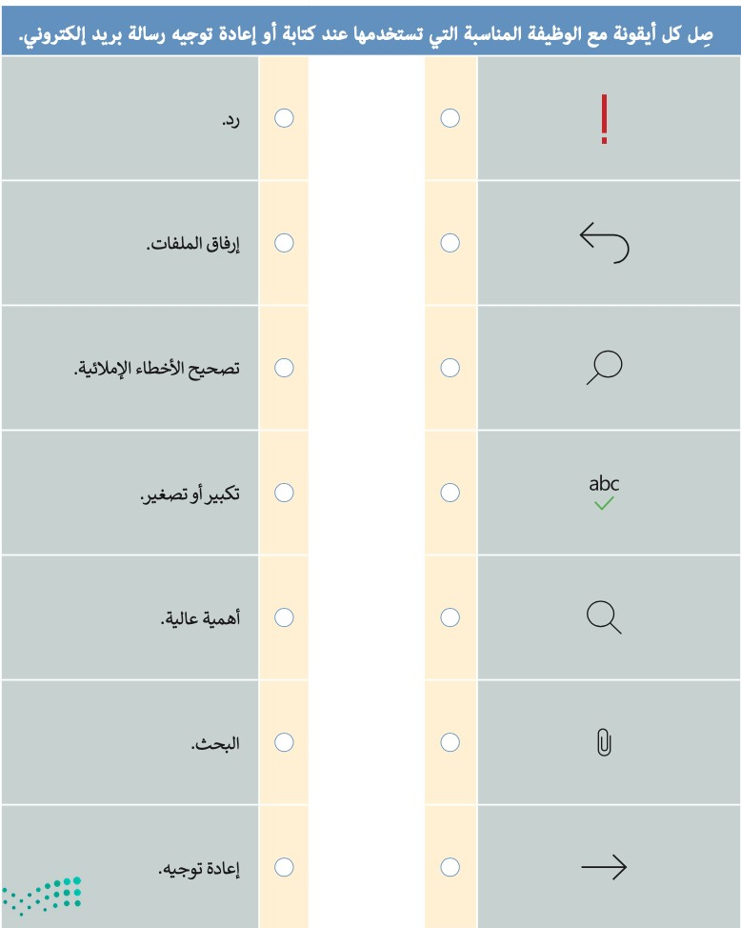
……………………………………………………..

الثالث تنظيم البريد الالكتروني
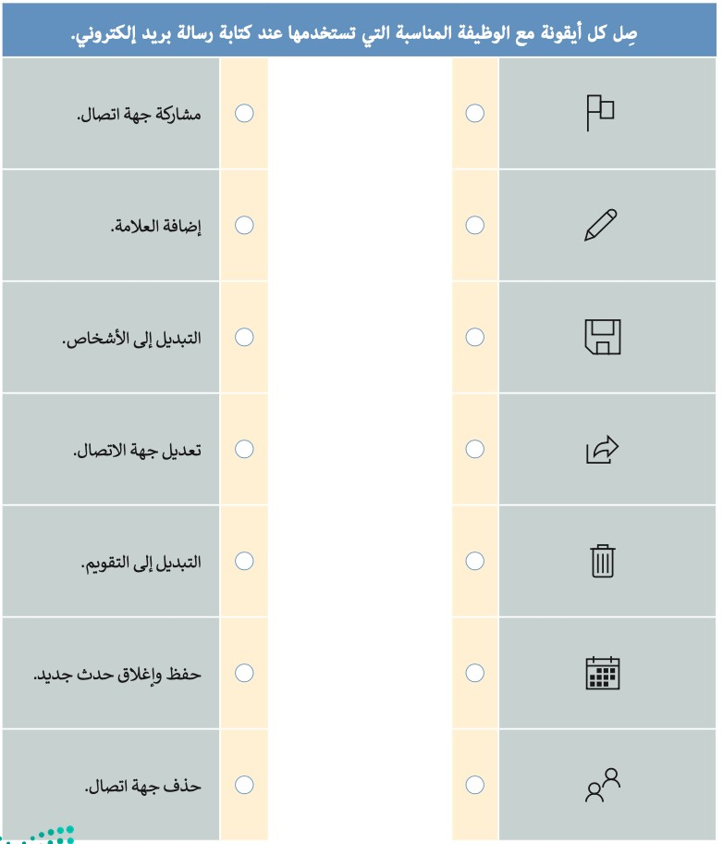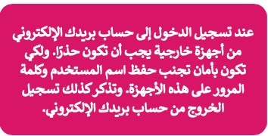
..……………………………………………………

و
أ

خاص

انتباه

لى
إ

تحتاج

رسالة

لديك

كانت

ذا
إ

عليها

العثور

و
أ

لاحقا

منها

التحقق

تريد

كنت
).
العلم
(

الحمراء

العلامة

ضافة
إ

يمكنك

بسهولة
،

الرابع الاستخدام الامن للانترنت
..……………………………………………………
- اختر الاجابة الصحيحة فيما يلي:
١- برنامج خبيث يكرر نفسه وينتشر من حاسب إلى آخر الغرض الرئيس لهذا البرنامج هو أن يصيب جهاز الحاسب الخاص بك بالضرر سواء من خلال حذف الملفات أو سرقة المعلومات:
د- الديدان | ج- حصان طروادة | ب- البرامج الضارة | أ- فيروسات الحاسب
٢- البرامج التي تهدف إلى تعطيل عملية تشغيل الحاسب، وتلك التي تجمع معلومات حساسة، أو تصل إلى أنظمة حاسوبية معينة:
د- الديدان | ج- حصان طروادة | ب- البرامج الضارة | أ- فيروسات الحاسب
٣- يبدو وكأنه برنامج طبيعي وغير ضار والغرض منه هو منح المتسلل وصول غير مصرح به إلى جهاز الحاسب الخاص بك :
د- الديدان | ج- حصان طروادة | ب- البرامج الضارة | أ- فيروسات الحاسب
٤- تكرر نفسها من أجل الانتشار في أجهزة الحاسب الأخرى، وذلك غالباً من خلال الانتشار عبر الشبكة:
د- الديدان | ج- حصان طروادة | ب- البرامج الضارة | أ- فيروسات الحاسب
٥- تجمع معلومات حول المستخدمين دون علمهم وهي برامج مخفية عن المستخدم ويصعب اكتشافها:
د- الديدان | ج- حصان طروادة | ب- البرامج الضارة | أ- برامج التجسس
٦- تعد أحد أشكال البرامج الضارة التي تشفر ملفات المستخدم، ثم يطلب المهاجم مبلغا كبيرا من المال كفدية من الضحية لاستعادة الوصول إلى بياناته:
د- الديدان | ج- حصان طروادة | ب- برامج الفدية الضارة | أ- برامج التجسس
٧- تظهر الإعلانات دون إذن المستخدم، وذلك في الغالب على شكل نافذة منبثقة في واجهة المستخدم أو داخل أحد البرامج التي يستخدمها:
د- الديدان | ج- البرامج الدعائية | ب- برامج الفدية الضارة | أ- برامج التجسس
٨- رسائل يتم إرسالها إلى آلاف الأشخاص في نفس اللحظة. قد تحتوي رسائل البريد العشوائي على برامج ضارة مرتبطة بها أو على روابط مشبوهة:
د- الديدان | ج- البرامج الدعائية | ب- برامج الفدية الضارة | أ- بريد عشوائي او غير هام
٩- رسائل ترسل بغرض الوصول إلى المعلومات الشخصية كأسماء المستخدمين وكلمات المرور وارقام بطاقات الائتمان:
د- الديدان | ج- البرامج الدعائية | ب- رسائل الاحتيال | أ- بريد عشوائي او غير هام
١٠- نوع من رسائل البريد الإلكتروني التي تقنع المستلم باعادة توجيهها إلى مستخدمين آخرين مثل جهات اتصال المستخدم :
د- الديدان | ج- سلسلة الرسائل | ب- رسائل الاحتيال | أ- بريد عشوائي او غير هام

الرابع الاستخدام الامن للانترنت
..……………………………………………………
وسائل للوقاية من فيروسات الحاسب. | اسباب تؤدي للاصابة بفيروسات الحاسب
…………………………………………………………………… -١
- فحص اي وسائط قابلة للازالة قبل فتح اي ملف.  - ……………………………………………………………………  - اعمل نسخة احتياطية لبيانات الحاسب بشكل دوري ومستمر.  - لاتفتح اي رابط لانه قد يتم سرقة بياناتك. | - مرفقات البريد الالكتروني  - ……………………………………………………………………  - تنزيلات الانترنت  - ……………………………………………………………………
- ما اهمية السماح لنظام التشغيل والتطبيقات بالتحديث المستمر؟
………………………………… …………………………………………………………………… ……………………………………………………………………
- ما اهمية جدار الحماية؟
………………………………… …………………………………………………………………… ……………………………………………………………………
- كيف استطيع معرفة هل الموقع امن ام لا؟
………………………………… …………………………………………………………………… ……………………………………………………………………
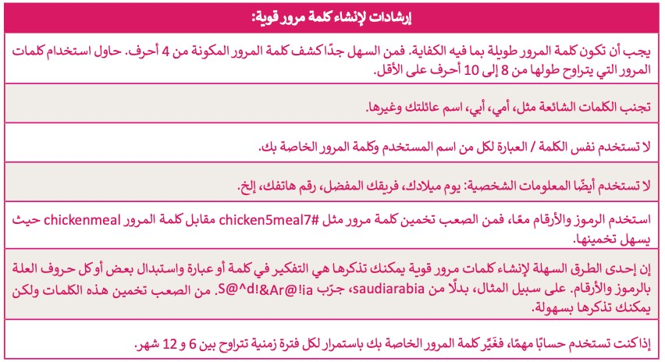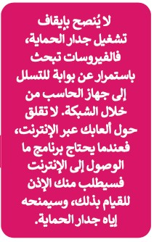

:
قوية

مرور

كلمة

اكتب
-
…………………………………………………………

المصطلحات وجدول المهارات
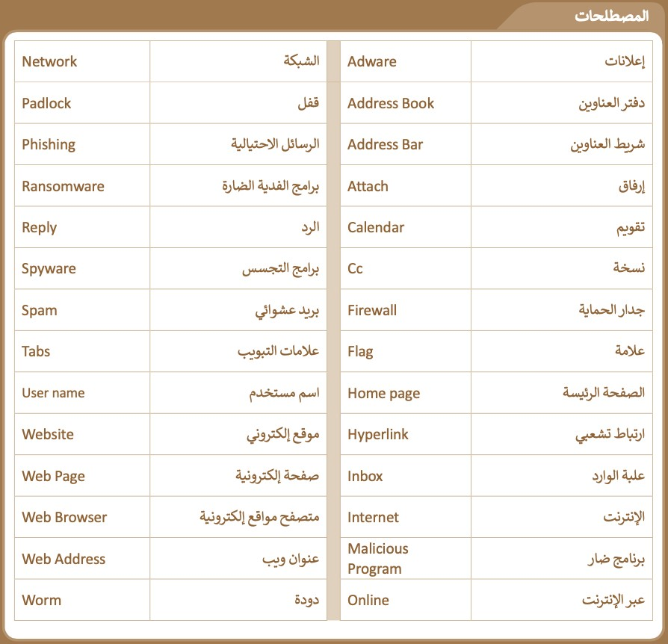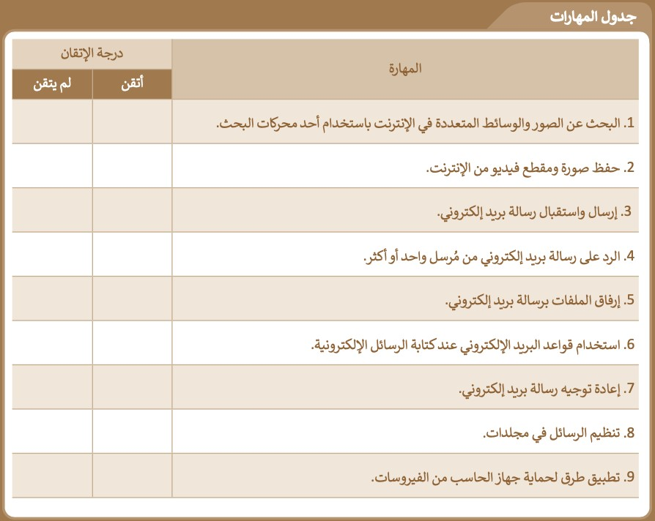
:
المادة

معلم

الدرس الاول: التنسيق المتقدم
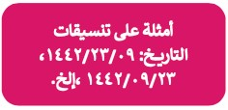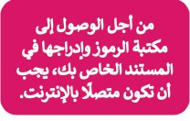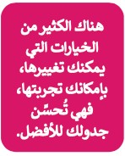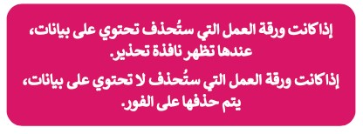
- اكمل الفراغات الموجودة بالصورة التالية:
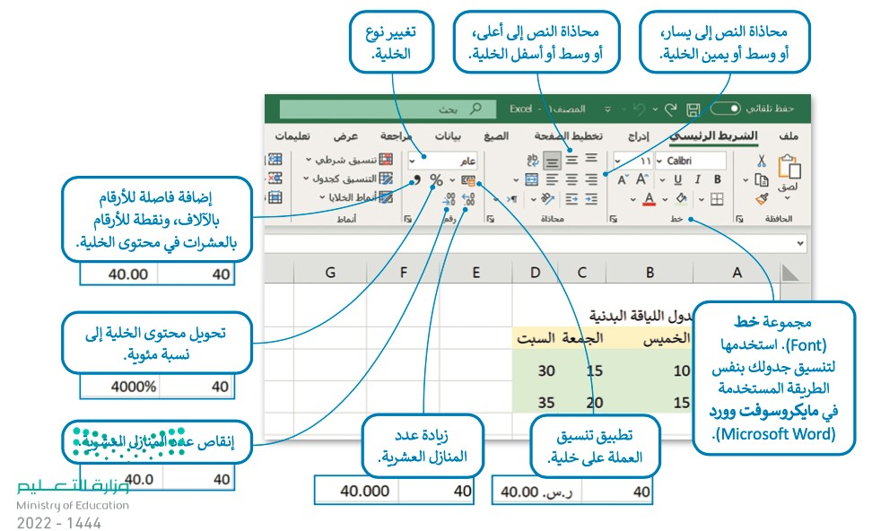
………………………
………………………
..……………………
- …..……………………………………………………………………………………………………………………………
…..……………………………………………………………………………………………………………………………
…..……………………………………………………………………………………………………………………………
…..……………………………………………………………………………………………………………………………
…..……………………………………………………………………………………………………………………………
معلم المادة: أ. عثمان الغامدي

الثاني الدوال المتقدمة
 | - اختر الاجابات الصحيحة لكل سؤال فيما يلي:
 | ١- دالة تستخدم لحساب عدد الخلايا التي تحتوي على ارقام
len -د | now -ج | today -ب | count -ا
 | ٢- دالة تعرض التاريخ الحالي في ورقة العمل الخاصة
len -د | now -ج | today -ب | count -ا
 | ٣- دالة تتطابق مع دالة today الا انها ترجع الوقت بالاضافة الى تاريخ نظامك
len -د | now -ج | today -ب | count -ا
 | ٤- دالة تستخدم لدمج خليتين نصيتين او اكثر
concat -د | now -ج | today -ب | count -ا
 | ٥- دالة تستخدم لحساب عدد الاحرف التي يحتوي عليها الاسم الكامل
concat -د | len -ج | count -ب | today -ا
 | ٦- دوال لا تأخذ اي وسيطات
concat -د | len -ج | now -ب | today -ا
 | ٧- يمكنك في الاكسل استخدام بعض دوال النصوص مثل دوال:
concat -د | len -ج | now -ب | count -ا
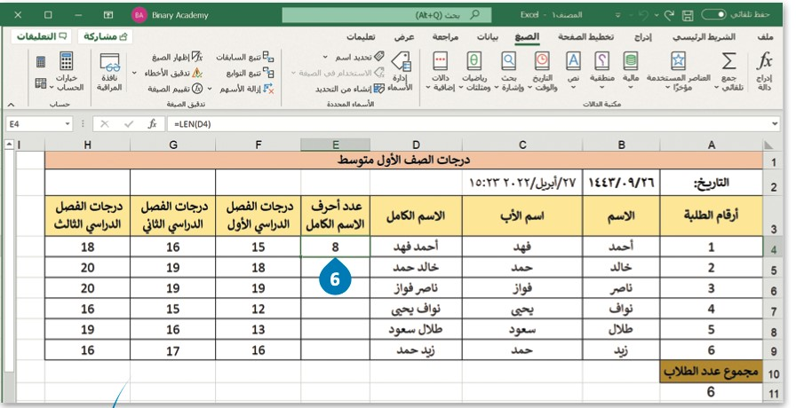
.……………
دالة
.……………
دالة
.……………
دالة
.……………
دالة
.……………
دالة

المصطلحات وجدول المهارات
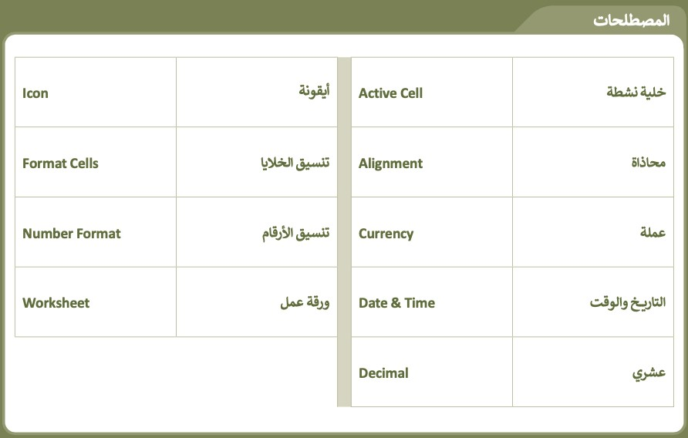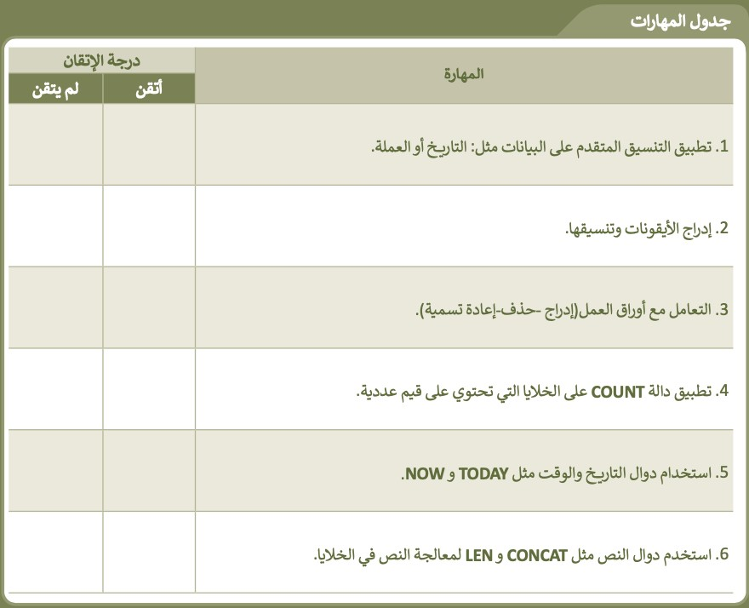
:
المادة

معلم

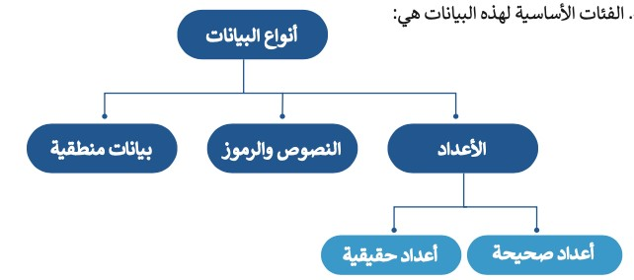
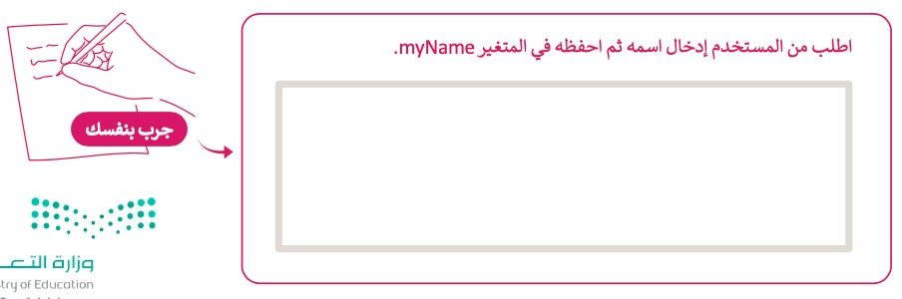
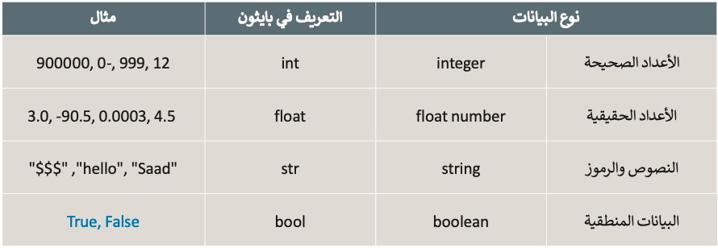
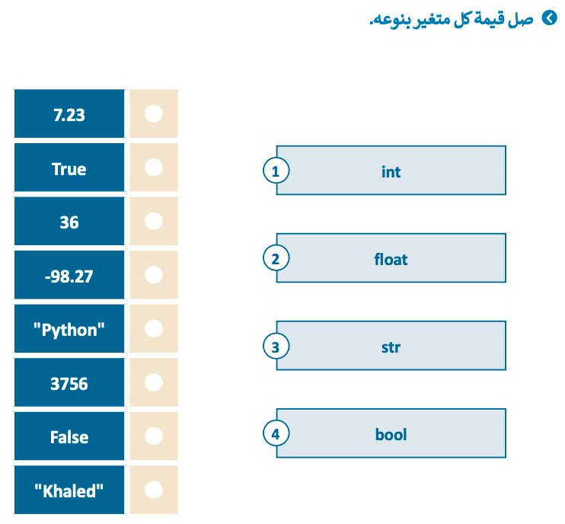
الاول ادخال البيانات
.………………
.………………
.………………

الثاني المعاملات في بايثون
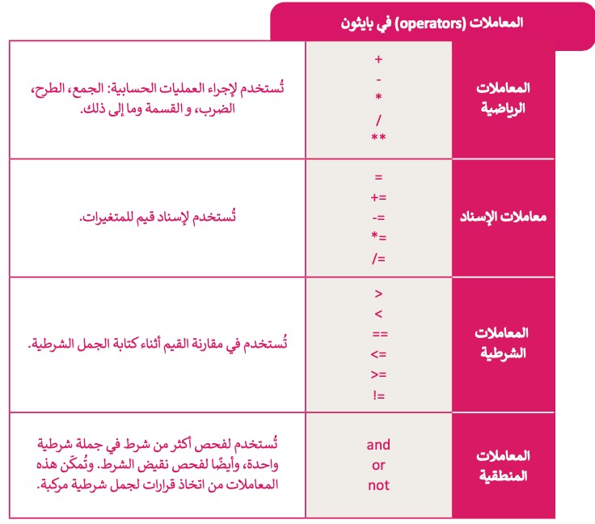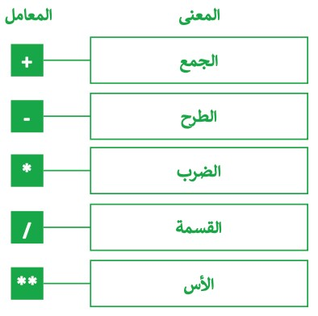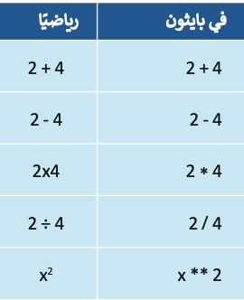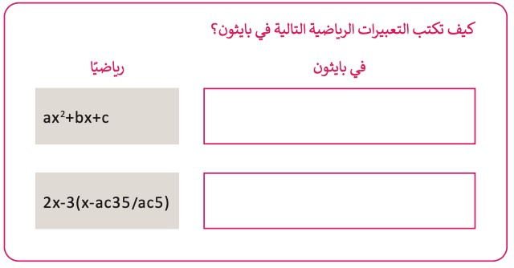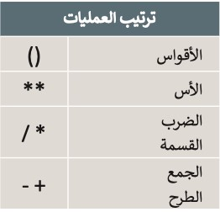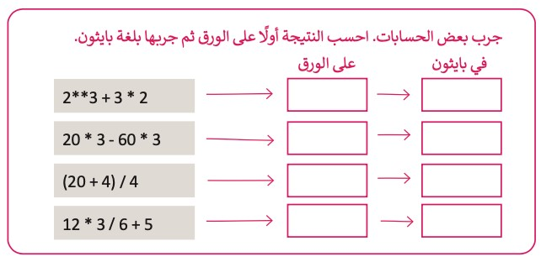

………
………

معاملات
الاسناد

………
………

………
………

تستخدم

الرياضية

المعاملات

الرياضية

العمليات

لتمثيل
:
وهي

الاساسية
-

فيها

عملية

وجود

حالة

في

التالي

مثل

وقسمة

ضرب

ستكون

فكم

x=8/2*1

سيبدأ

عملية

وبأي

x

قيمة

البايثون؟

……………………………………………………………

……………………………………………………………

……………………………………………………………

الثاني المعاملات في بايثون
معاملات الاسناد تستخدم لاسناد
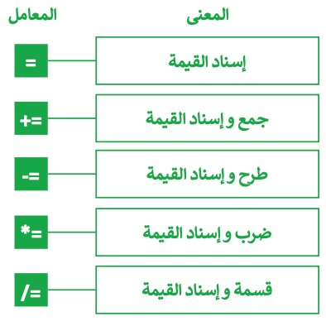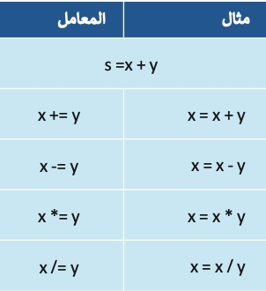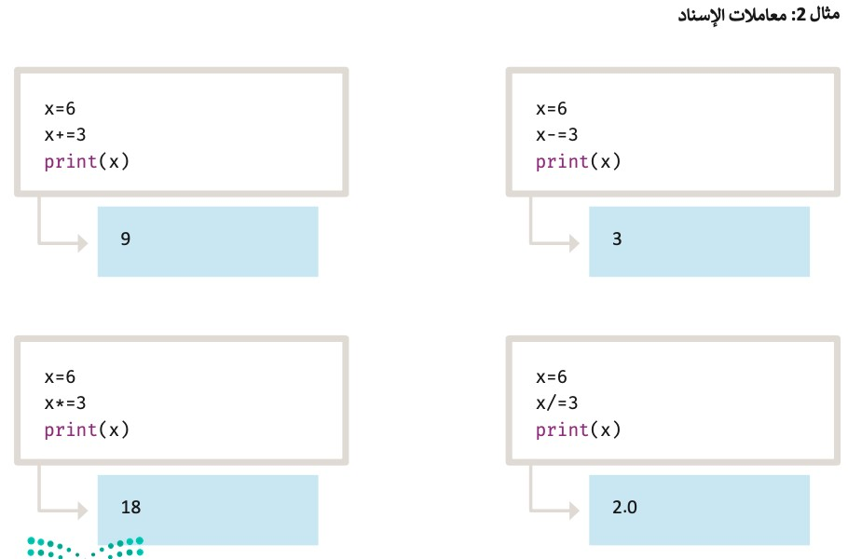
:
وهي

للمتغيرات

قيم
…………
…………
…………
…………

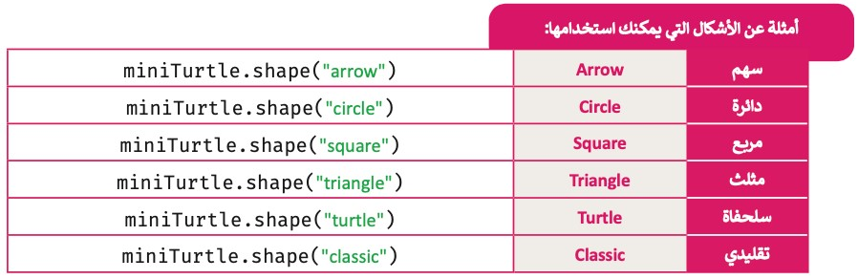
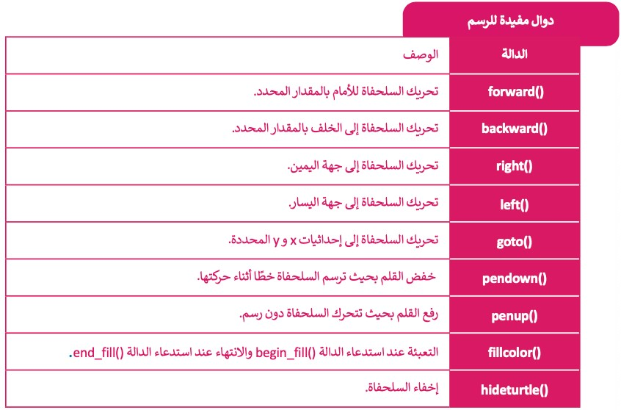
الثالث الرسم باستخدام البرمجة
..……………………………………………………
 | - اكتب كلمة( صح ) او (خطأ) امام العبارات التالية:
(…………….….) | يمكن برمجة سلاحف افتراضية باستخدام لغة بايثون.
(…………….….) | النماذج البرمجية هي عددًا من الاوامر البرمجية الجاهزة لعمل الرسومات والتي يوفرها البايثون.
(…………….….) | من الامثلة على النماذج البرمجية نموذج السلحفاة.
(…………….….) | تستطيع تغيير شكل السلحفاة باستخدام دالة الشكل shape()
(…………….….) | باستخدام دالة اللون color() تستطيع تغيير اللون.
(…………….….) | دالة الحجم shapesize() تعطيك القدرة على تغيير حجم الشكل.
(…………….….) | البكسل هو اصغر عنصر في الصورة على الشاشة.
(…………….….) | وظيفة turtle.reset() حذف مارسمته السلحفاة حتى الان.

الثالث الرسم باستخدام البرمجة
..……………………………………………………
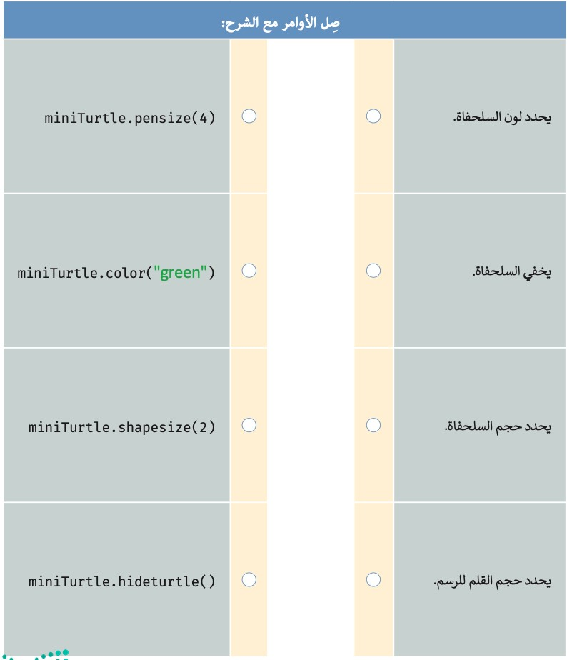

المصطلحات وجدول المهارات
اسم الطالب: …………………………………………………….. الفصل: ١/ …………
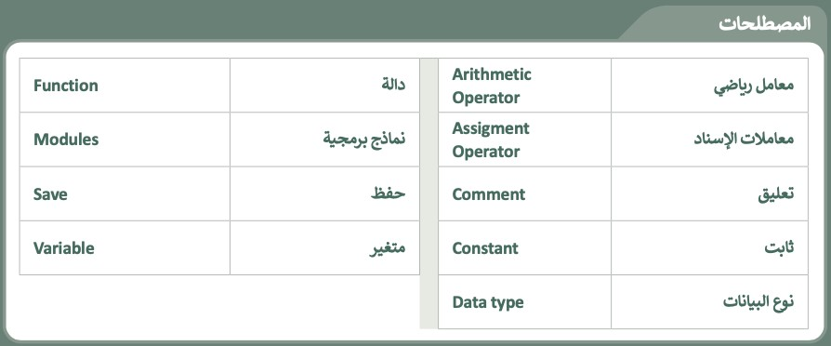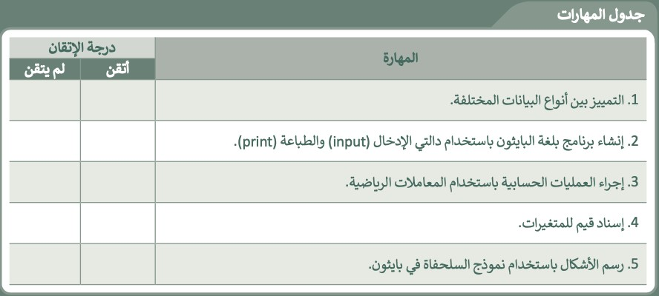
:
المادة

معلم

..……………………………………………………
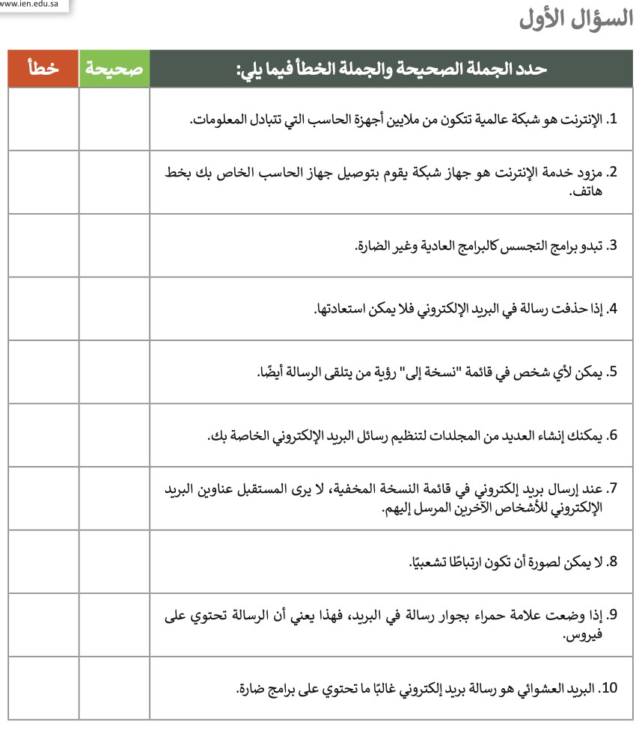

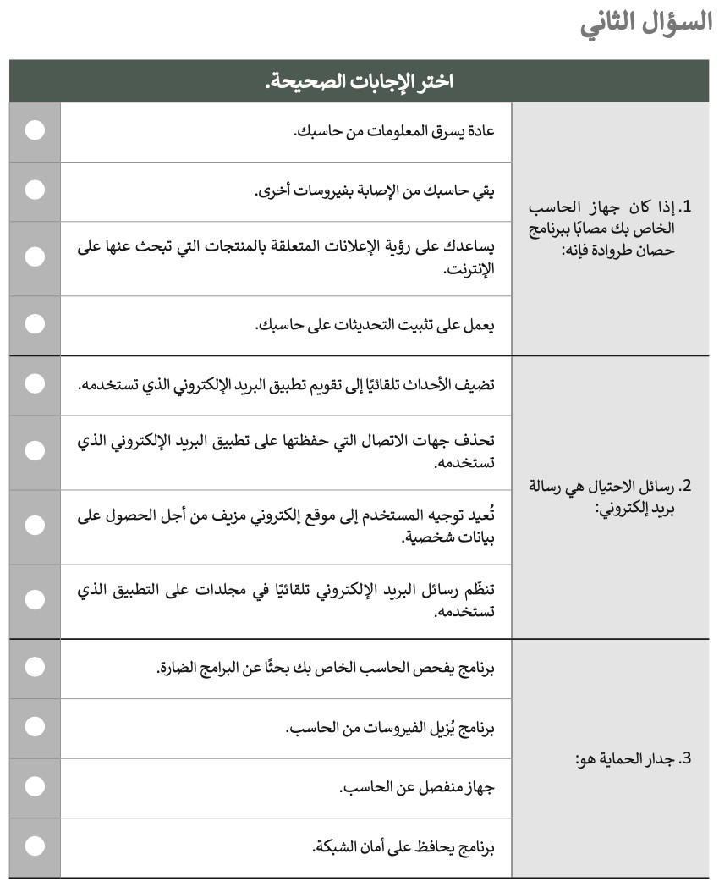
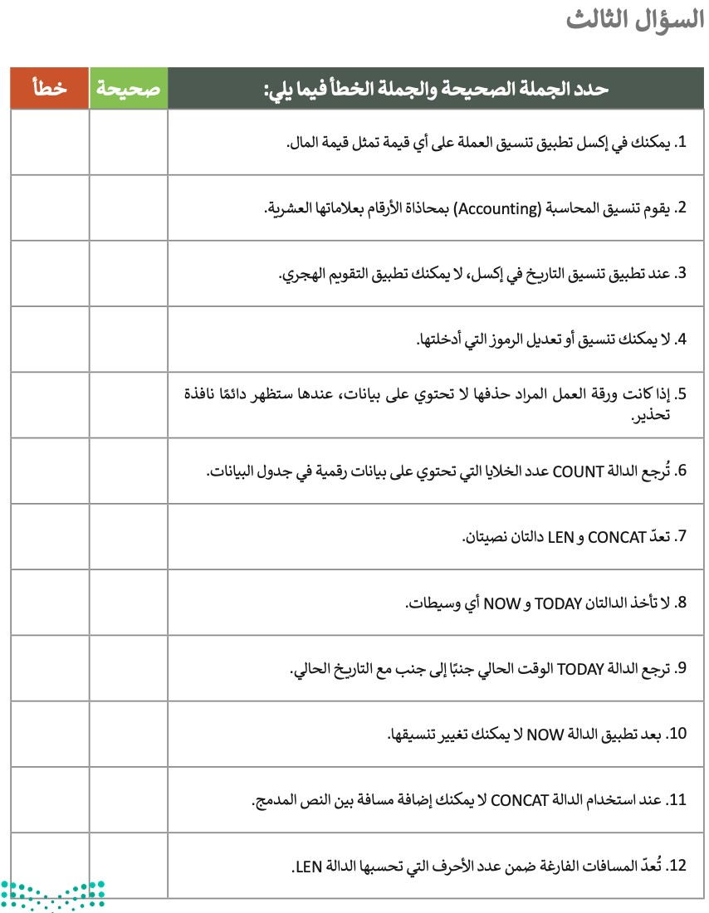
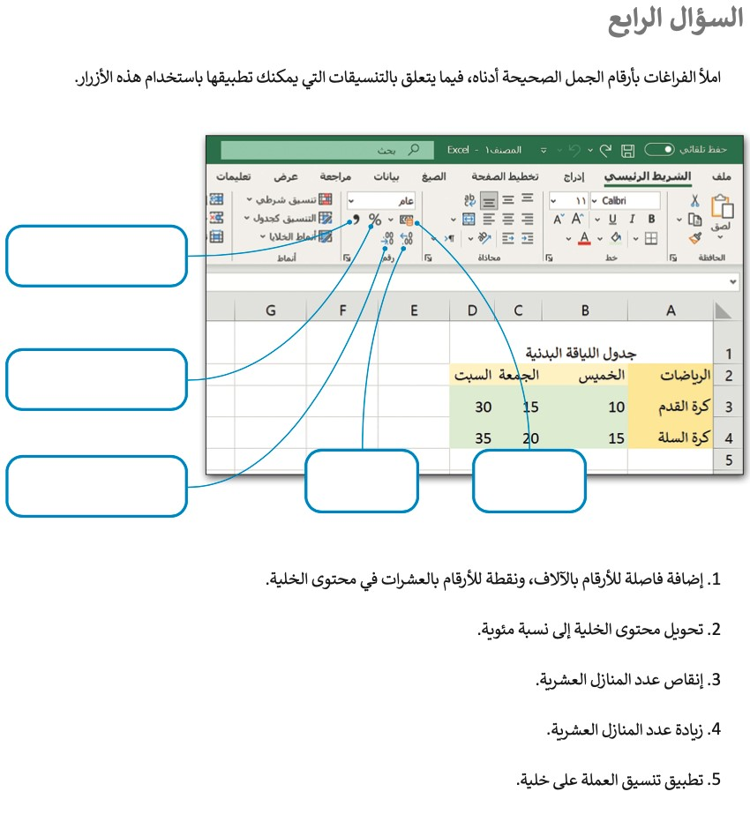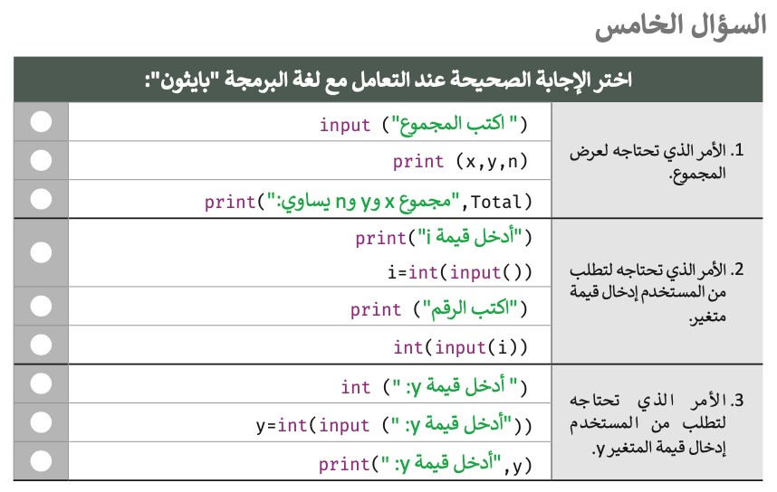
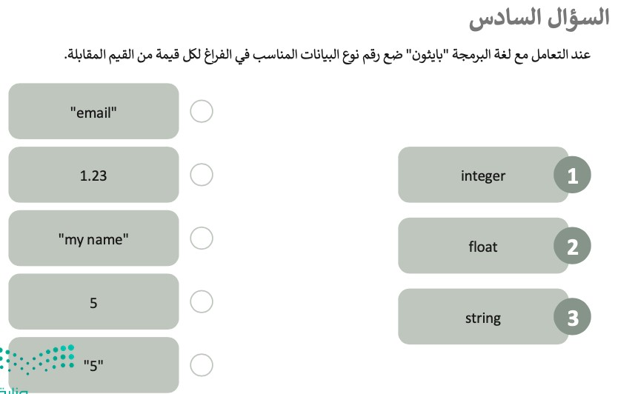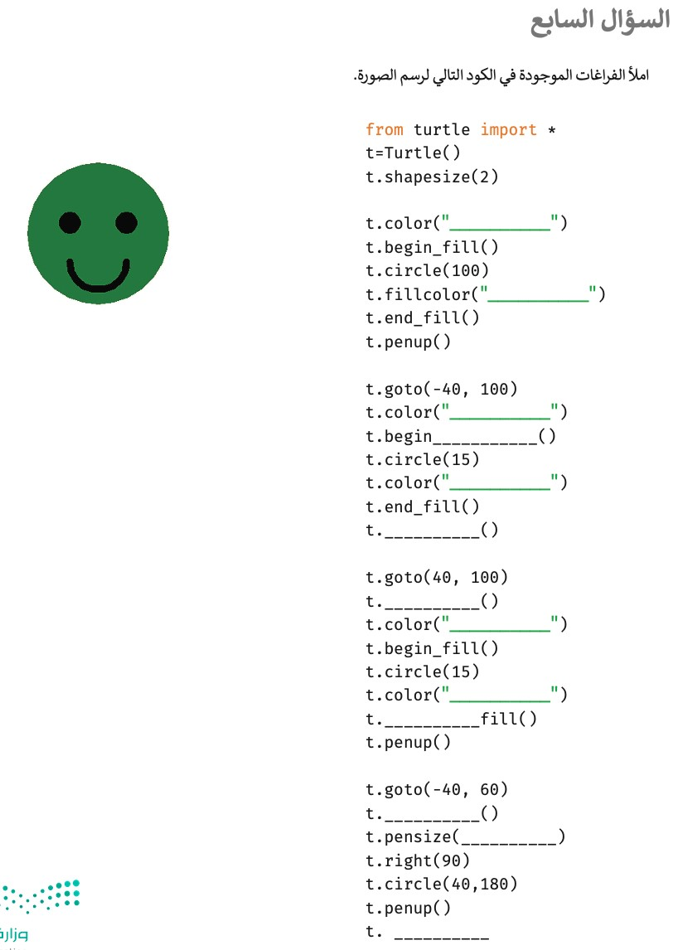

_{٣٢} المشاريع والبحوث

بحث عن “برنامج الاكسل”
اسم الطالب: ………………………………………………………….. الفصل: ١/ ………… مصدر المعلومات: ……………………………………………………………………………………………..……………………………………..

..……………………….…………………………………………………………..……………………………………………………………………………………………………
..……………………….…………………………………………………………..……………………………………………………………………………………………………
..……………………….…………………………………………………………..……………………………………………………………………………………………………
..……………………….…………………………………………………………..……………………………………………………………………………………………………
..……………………….…………………………………………………………..……………………………………………………………………………………………………
..……………………….…………………………………………………………..……………………………………………………………………………………………………
..……………………….…………………………………………………………..……………………………………………………………………………………………………
..……………………….…………………………………………………………..……………………………………………………………………………………………………
..……………………….…………………………………………………………..……………………………………………………………………………………………………
..……………………….…………………………………………………………..……………………………………………………………………………………………………
..……………………….…………………………………………………………..……………………………………………………………………………………………………
..……………………….…………………………………………………………..……………………………………………………………………………………………………
..……………………….…………………………………………………………..……………………………………………………………………………………………………
..……………………….…………………………………………………………..……………………………………………………………………………………………………
..……………………….…………………………………………………………..……………………………………………………………………………………………………
..……………………….…………………………………………………………..……………………………………………………………………………………………………
..……………………….…………………………………………………………..……………………………………………………………………………………………………
..……………………….…………………………………………………………..……………………………………………………………………………………………………
..……………………….…………………………………………………………..……………………………………………………………………………………………………
..……………………….…………………………………………………………..……………………………………………………………………………………………………
..……………………….…………………………………………………………..……………………………………………………………………………………………………
..……………………….…………………………………………………………..……………………………………………………………………………………………………

